Выставка

**«Первая буква моего имени»**

С 12 по 23 апреля в рамках проекта «Ах, как буквы хороши» организована выставка «Первая буква моего имени». Участники выставки: дети и родители подготовительной к школе группе МБДОУ «Каргасокский д/с №3». Организатор выставки учитель-логопед Типсина Наталья Михайловна.

Цель: организация совместной творческой деятельности детей и родителей для коррекции и развития речи детей.

Задачи:

* развивать у детей творчество, фантазию, воображение, поисковые и конструктивные способности;
* способствовать формированию связной речи детей посредством представления своей творческой работы.
* развивать практическую заинтересованность родителей в работе по коррекции и развитию речи своих детей.

Дети вместе с родителями дома активно создавали буквы. Каждая работа отличалась оригинальность и неповторимостью. На выставке представлены яркие, насыщенные работы, выполненные в самых различных техниках, из разнообразного материала.

На завершающем этапе выставки детьми были представлены творческие работы. Вместе с родителями были подготовлены самопрезентации по плану:

* моё имя и первая буква имени;
* как мы делали букву;
* в каких словах живёт моя буква;
* стихотворения, загадки о букве.

Дети, смущаясь, но с воодушевлением рассказывали о своей букве.

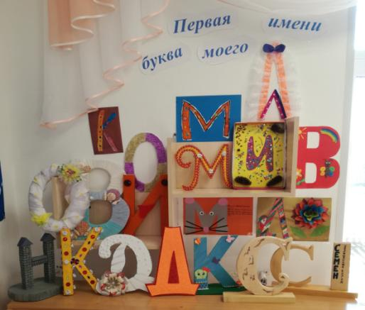

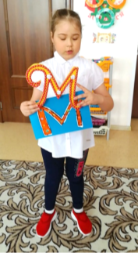 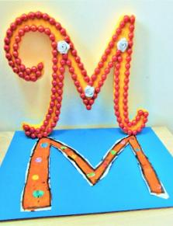

Голикова Милана

Мама: Кузнецова Людмила Владимировна

Палочка и галочка, между ними галочка.

И понятно сразу всем: получилась буква М.

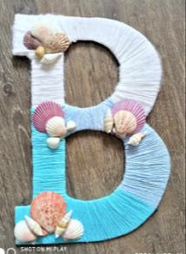 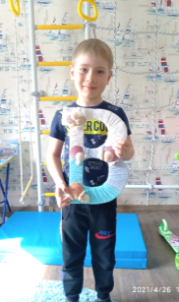

Серяков Влад.

Мама: Серякова Наталья Александровна.

Папа: Серяков Николай Геннадьевич.

Рассказ: Моё имя начинается на букву В.

Вот буква В видна в дали красивая, витая,

как будто крендель испекли, прохожих поджидая.

Из чего сделана моя буква: из картона, ниток и ракушек.

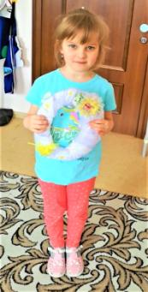 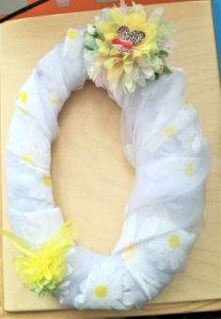

Гураль Ольга.

Мама: Гураль Татьяна Андреевна.

«О!» - сказала буква «О», - «Знают все меня давно,

Я на многое похожа: на кольцо, баранку тоже, на кружок, на колобок.

Колесо, луну, цветок – одуванчик и ромашку, на тарелку с манной кашкой!»

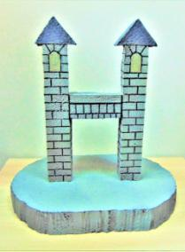 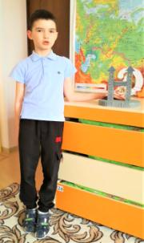

Катюха Николай

Мама: Катюха Наталья Александровна.

Папа: Катюха Евгений Николаевич.

Рассказ: Меня зовут Коля, полное имя Николай, а первая буква моего имени – Н.

Мою букву мы сделали с мамой и папой из пенопласта,

нарисовали кирпичики и получился замок буквы Н.

Моя буква живёт в словах: носорог, ножницы, нога, нос ….

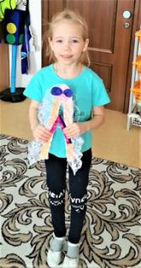 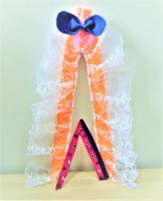

Добрынина Лиза.

Мама: Добрынина Анастасия Валерьевна.

Рассказ: меня зовут Лиза, первая буква моего имени - Л.

Со стремянкой буква схожа. Лить, лепить, листать поможет.

Без неё не будет лета, что за буква, дети, эта?

Одну букву мы сделали с мамой, а вторую я сделала сама.

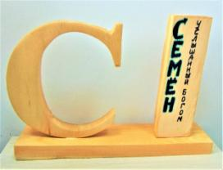 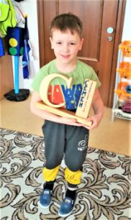

Трифонов Семён.

Мама: Трифонова Наталья Валерьевна.

Папа: Трифонов Юрий Григорьевич.

Рассказ: Моё имя Семён начинается на звук и букву С.

Сделали букву мы с папой и мамой.

Живёт моя буква в словах: Семён, сено, слон, нас, пылесос, насос ….

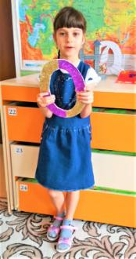 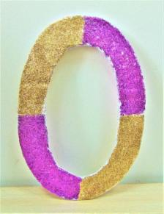

Самохвалова Ольга.

Мама: Самохвалова Лейла Анваровна.

Рассказ: Меня зовут Оля. Первая буква – О.

Моя буква сделана из картона и крупы и похожа на ноль, колесо, обруч, облако…

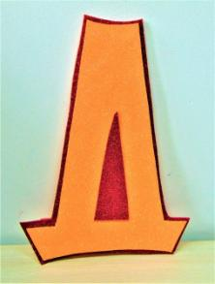 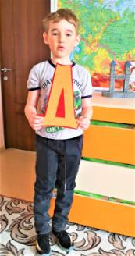

Гришаев Данил.

Бабушка: Тупикина Елена Фёдоровна.

Рассказ: Моя первая буква Д живёт в словах Даша, дыня,

дрова, дракон и похожа на дом.

Помогала мне бабушка сделать мою букву.

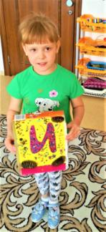 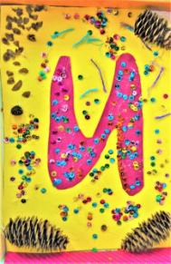

Заева Илона.

Мама: Серякова Любовь Николаевна.

Моё имя Илона, а первая буква – И. Букву мы сделали с мамой

Из цветной бумаги, шишек и «блестяшек».

Живёт моя буква в словах: иголка, ириски, индюк, Мир …

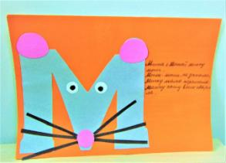 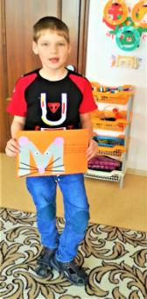

Майер Матвей.

Мама: Майер Татьяна Леонидовна.

Рассказ: первая буква моего имени – М.

Миша с Машей мишку мыли. Мыли – мыли, не домыли.

Мишку мама перемыла. Манну кашу всем сварила.

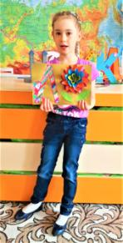 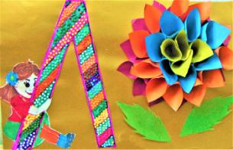

Кокшарова Лера.

Бабушка: Кокшарова Надежда Васильевна.

Рассказ: Меня зовут Лера. Моя первая буква – Л.

Мы сделали букву с бабушкой из цветной бумаги,

я очень люблю свою букву и крепко её обнимаю.

Живёт моя буква в словах: лак, лампа, колготки, платье …

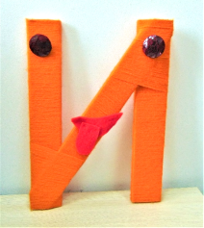 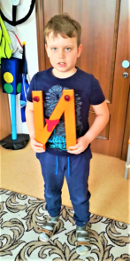

Астраханцев Илья.

Папа: Астраханцев Сергей Сергеевич.

Мама: Астраханцева Юлия Ивановна.

Рассказ. Меня зовут Илья. И - первая буква моего имени.

Мою букву мы сделали с папой и мамой из палочек и ниток.

Украсили пуговицами и весёлым язычком из ткани.

Буква И живёт в словах: иголка, ириски, индюк, игрушки ….

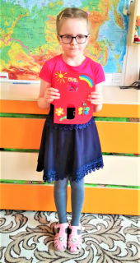 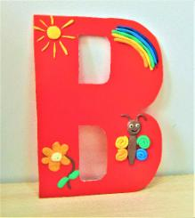

Серякова Виктория.

Старшая сестра: Скирневская Ирина Викторовна.

Меня зовут Вика. Моя буква – В. Помогала мне няня (старшая сестра).

Из чего сделана буква: картон и пластилин.

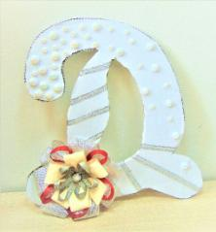 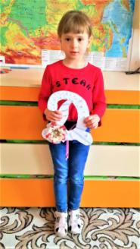

Носенко Дарина.

Мама: Носенко Зинаида Геннадьевна.

Рассказ. Моё имя Дарина и буква Д.

Мы сделали букву из картона, бумаги, украсили лентой, паетками и цветком.

Живёт моя буква в словах: Дарина, дача, дом, диван …..

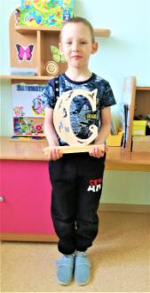 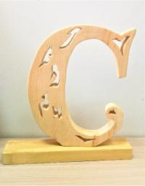

Лобанов Саша

Папа: Лактионов Павел Александрович

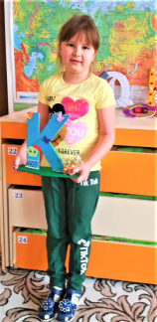 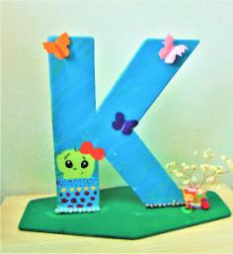

Вдовина Карина.

Мама: Вдовина Светлана Александровна

Папа: Вдовин Александр Сергеевич.

Моё имя Карина и буква К. Папа сделал букву К из дерева,

а мы с мамой украсили букву.

Живёт моя буква в словах: клоун, король, кулак, Кира …

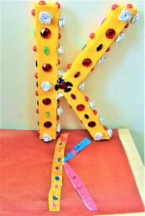 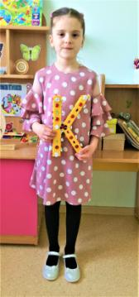

Сысолина Кира.

Мама: Сысолина Юлия Андреевна

Моё имя Кира и буква К. Мою букву мы сделали с мамой из ткани и картона,

Украсили цветочками и разноцветными камешками.

Живёт моя буква в словах: корабль, картина, колобок, клоун, пекет …